Infohabitar, Ano XVII, n.º 775

A propósito dos fogos de Habitação de Interesse Social – infohabitar # 775

António Baptista Coelho
(texto e fotografias)

Resumo

Depois de uma introdução sintética sobre opções de reflexão e intervenção em termos de espaços habitacionais e domésticos, passa-se a uma abordagem de vários aspetos a sublinhar em termos de intervenção habitacional em textos que são, quase exclusivamente, desenvolvidos “a propósito” de intervenções e imagens de intervenções de Habitação de Interesse Social realizadas nas últimas dezenas de aos em Portugal.

Neste sentido abordam-se os seguintes aspetos: protagonismo da habitação na respetiva vizinhança; forte diversificação de soluções de edifício/fogo; destaques na pormenorização; importância da janela, tipificada mas cuidadosa; utilização de galerias exteriores marcando/integrando sobriamente a rua; extremo cuidado na entrada privada; o sentido doméstico e afetivo que a entrada de cada habitação deve marcar; grandes átrios comuns/pátios interiores cheios de luz natural zenital; alargamento do conceito de HCC/HIS a “novas” formas de habitar; importância do exterior privado térreo; condições dimensionais e espaciais (pé direito) muito reduzidas; soluções dimensionais e funcionais em que áreas interiores mínimas proporcionam um máximo de utilização; adequada capacidade de integração de mobiliário e de elementos de decoração; boas relações de comunicabilidade entre espaços domésticos; luz natural qualificando os espaços mais interiores da habitação; habilitar espaços, mesmo reduzidos, para diversas funções; cuidadosa gestão e pormenorização de múltiplos e pequenos subespaços; melhores áreas domésticas, porque mais funcionais, mais humanizadas, mais integradas e mais versáteis; e o interesse de uma estimulante sequência de espaços e microespaços domésticos.

1. Sobre os fogos de Habitação de Interesse Social
Talvez que, em primeiro lugar, nesta pequena reflexão introdutória sobre o espaço habitacional, em geral, e especificamente sobre os caminhos projetuais mais desejáveis quando nos confrontamos com limites de áreas globais, como é o caso na Habitação de Interesse Social, valha a pena ponderar se, realmente, temos levado em conta os muitos estudos e exemplos de referência que marcaram, positivamente, a história da HIS e especificamente os cerca de 100 anos de história da HIS Portuguesa. E uma história que tem, evidentemente, muito a ver com os estudos sobre HIS que marcaram o século XX e com os estudos sobre a “habitação mínima” ou sobre os “mínimos existenciais” pelo menos igualmente apreciados e ciclicamente investidos pelos arquitectos e pelos (poucos) teóricos arquitectos.
Julgo que resposta a esta questão é negativa, claramente negativa, pois existe um grande vício de voltar sempre a pensar o que foi tantas vezes já pensado, designadamente, quando, como em Arquitectura, a Técnica se casa com a Arte e a teoria da conceção com a prática da satisfação dos habitantes; um vício que também se liga à sempre presente vontade de recomeçar de novo, de escrever sobre uma “tábua rasa”, encontrando resultados “novos” a partir de velhas questões formais e funcionais e não aproveitando consensos essenciais sobre aspetos básicos do habitar, desenvolvidos por autores incontornáveis e aproveitando para aplicar essa criatividade às novas e numerosas questões habitacionais, colocadas pelos “novos” ou pelo menos mais evidenciados desejos, gostos e necessidades habitacionais.
E evidentemente estamos a considerar que existe, pelo menos, uma “tábua rasa” consistente, que se preocupa com aspetos específicos de como apoiar e incentivar um melhor habitar; pois, infelizmente, casos há em que nem essa consistência existe, remetendo-se o desenvolvimento de uma dada solução de habitação para arbítrios “livres” do projetista, decisões discricionárias (marcadas pela liberdade de decisão, mas que até nem serão, por regra, marcadas pelo interesse publico, tal como aponta a definição de discricionário, ficando-se pela referida “liberdade de decisão”) apenas condicionados pelos regulamentos existentes; situação esta que naturalmente nos levaria, no limite, para o projeto “automatizado”, enfim!
Esta linha de reflexão levar-nos-ia muito longe, mas importa aqui delimitá-la e voltar um pouco atrás e sublinhar que estes caminhos de projeto de Arquitectura habitacional não se confinam à HIS, mas marcam, sim, todo o projeto habitacional, até ao mais “luxuoso”, que ou pode ser muito conseguido em termos de uma excelente e múltipla adequação espacial e funcional, aplicando os muitos suplementos de área e de “alma” em excelentes ambientes residenciais, muito apelativos e habilitados para um amplo leque de interações e de estados de espírito, ou, pelo contrário, pode consistir num conjunto desarticulado de espaços globalmente falhados e essencialmente dedicado a uma ostentação e mesmo esta servida, muitas vezes, de modo pouco eficaz.
Também importa referir e sublinhar que esta “tipologia” de reflexão se aplica também, evidentemente, à vizinhança e ao edifício residenciais, mas talvez aqui de forma menos direta e muito mais filtrada, quer por exigências públicas, quer por espartilhos de modas tipológicas pouco sentidos de forma próxima, que é a forma como sentimos os espaços das nossas habitações.
Referiu-se o que se julga ser a importância dos incontornáveis estudos teórico-práticos espaciais e funcionais, desde Alexander Klein a Nuno Teotónio, e lembraram-se, apenas, os poucos Arquitectos teóricos ou práticos e com alguns escritos que abordaram o tema do habitar e, portanto, muito diretamente, os espaços habitacionais: muito está escrito e desenhado, há, “apenas” que ter em conta todo esse lastro, que nos evita erros de palmatória e que nos liberta para pensar na novidade habitacional dos nossos tempos, sendo que há que sublinhar que o espaço habitacional tem de ser pensado e desenhado em total integração com o espaço do habitar, que se inicia na cidade e na vizinhança e atravessa o edifício até chegar a um interior doméstico.
Importa, finalmente, lembrar que tudo isto se aplica à habitação urbana em geral, mas no entanto deverá merecer atenções especiais, gerais e de pormenor, de integração, de configuração e de funcionalidade, quando se trate de habitação de interesse social e, designadamente, quando em presença de grupos socioculturais sensíveis.
Salienta-se, ainda, que embora as seguintes anotações, desenvolvidas a propósito dos conjuntos ilustrados nas imagens e, por vezes, de aspetos particulares das imagens, se apliquem, evidentemente, a qualquer tipologia de promoção habitacional, praticamente todos os casos ilustrados nas figuras são de intervenções de Habitação de Interesse Social/Habitação a Custos Controlados realizadas nos últimos decénios.

2. A propósito de alguns exemplos de habitações de referência
Regista-se que os exemplos/casos de referência apresentados em seguida são, isso mesmo, exemplos, referidos a intervenções relativamente recentes, para além de ilustrarem, quase sempre, situações e aspetos particularizados; neste sentido salienta-se que existem, felizmente, muitos outros bons exemplos/casos de referência de fogos de Habitação de Interesse Social Portuguesa a considerar, assim como há, natural e infelizmente, alguns maus exemplos que nunca mais deveriam ser replicados.
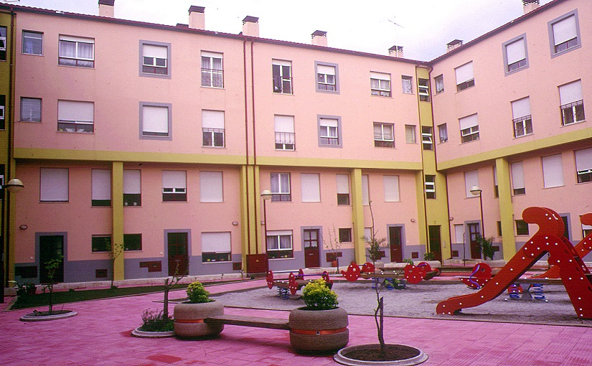
(Fig. 1)
A propósito do conjunto: e pequeno quarteirão com 53 fogos, na Urbanização do Pinheiro, promovido pela Câmara Municipal da Guarda, projeto do arquitecto Aires Gomes de Almeida (1995).
Temos aqui a habitação como verdadeira protagonista da respetiva vizinhança.
Estamos em presença de um quarteirão, que é também um edifício com uma tipologia diversificada de acessos comuns e diretos, condição de adaptabilidade a diversos modos de vida, para além de garantir a referida vitalização do seu miolo pedonal e a criação de excelentes condições de segurança para o recreio infantil, praticamente do lado de lá das portas e janelas dos fogos.
A habitação surge, assim, com uma importância muito clara no “palco” da própria e respetiva vizinhança, partilhando com a escala do edifício o enquadramento e a definição de um miolo de quarteirão aberto e polarizado por um equipamento de recreio infantil.
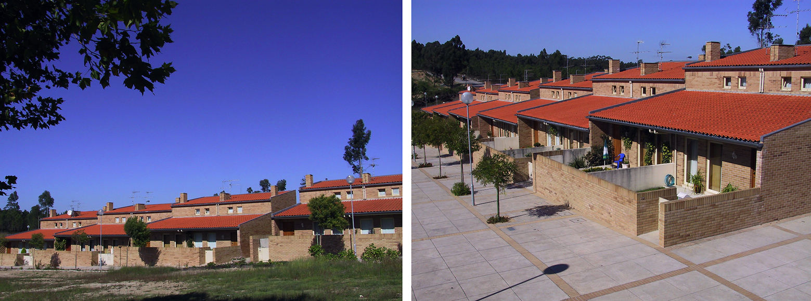
(Fig. 2)
A propósito do conjunto: de 20 fogos em S. Pedro de Rates, promoção da Câmara Municipal da Póvoa de Varzim, projeto do arquitecto J. J. Silva Garcia (2000).
Um conjunto de apenas 20 fogos, mas marcado por uma forte diversificação de soluções de edifício/fogo, que é fulcral no interesse arquitectónico da intervenção e que é sabiamente conseguida a partir de uma única solução-base de habitação, com a “simples” adição ou subtração de elementos de arquitectura urbana.
O desenvolvimento de espaços domésticos que funcionalmente se chegam o mais possível ao modo como as pessoas desejam habitar (ex. em termos de diversidade de espaços exteriores privados e de relação informal mas dignificada com o espaço público), que ambientalmente privilegiam todos os aspetos do conforto ambiental e designadamente a luz natural e vistas e a ventilação natural e que foram desenvolvidos com total atenção formal e funcional aos pormenores.

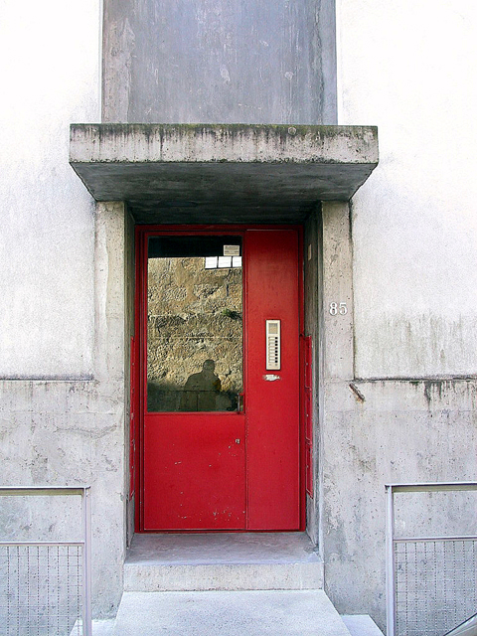
(Fig. 3)
A propósito do conjunto: da Cooperativa de Habitação Massarelos, no Porto, 95 fogos com projeto dos arquitectos Francisco Barata e Manuel Fernandes Sá (1995).
Uma belíssima integração topográfica excelentemente casada com a integração paisagística.
O jogo das acessibilidades aos fogos, proporcionando a opção entre o corrente “esquerdo/direito” e o acesso direto a fogos duplex térreos e rebaixados, cujo enfiamento de acessos proporciona uma pequena ruela alternativa e bem apropriada; solução que correspondeu à vontade dos moradores.
Uma pormenorização extremamente cuidada do exterior “citadino” ao interior comum e, depois, ao interior “doméstico”, uma pormenorização que alia a excelente e apurada qualidade de desenho a preocupações de conforto ambiental (ex., lanternim da escada comum) e à racionalização e economia da construção – e neste caso destaca-se o cuidado investido na pormenorização dos vãos exteriores, que foram objeto de um estudo aprofundado e que depois, mesmo muito repetidos, proporcionam uma imagem geral apelativa e uma imagem de proximidade muito agradável. E sublinhe-se, finalmente, que uma tal intensa repetição de elementos de fenestração se apõe a uma volumetria global muito regular, isto sem quaisquer más consequências em termos de eventual monotonia, antes pelo contrário; e esta é uma lição de desenho e também uma lição de economia de construção, com grande interesse para a promoção habitacional de interesse social.
E ainda a opção que houve em inovar, no interior doméstico, de forma bem fundamentada, proporcionando-se um núcleo de serviços e de instalações, à volta do qual, cada “caso” habitacional poderá ir alterando a sua habitação com alguma liberdade.
Quanto à excelente porta de entrada da zona comum do edifício, o apurado e muito digno desenho fala por si; e realmente não faz qualquer sentido que seja dedicada menos atenção aos elementos comuns do edifício, com natural destaque para a sua porta de entrada e a pormenorização da escada nos seus diversos e principais aspetos – um verdadeiro projeto de Arquitectura TEM de abordar estes aspetos de forma verdadeiramente adequada e “atenciosa”, não pode considerar estes espaços/ambientes como secundários.
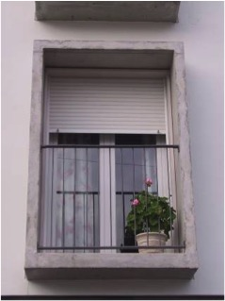
(Fig. 4)
A propósito do conjunto: de 52 fogos no Outeiro da Forca, Portalegre, uma promoção da C.M. de Portalegre com projeto do Arq.º Carlos Gonçalves (2007).
Este conjunto em Portalegre é daqueles que integra múltiplos e variados aspetos de adequada pormenorização, designadamente, ao nível do edifício, seus espaços comuns e suas habitações.
E neste sentido a imagem refere-se à essencial importância da janela, tipificada mas cuidadosa, em termos de dignidade, enquadramento de vistas, proteção ambiental, etc.
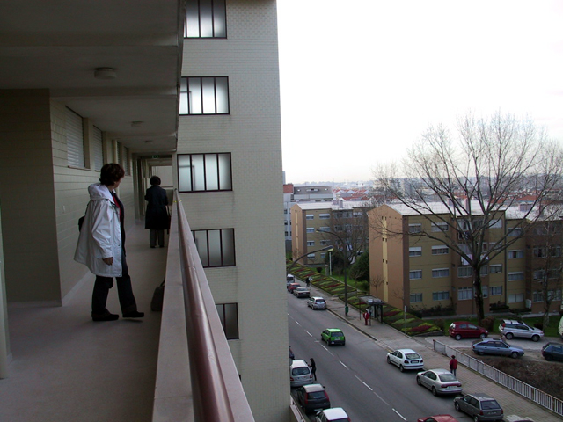
(Fig. 5)
A propósito do conjunto: de 45 fogos da HABECE, Cooperativa de Construção e Habitação de Cedofeita, com projeto da arquitecta Ana Maria Oliveira (1995).
Um bloco alongado com galerias exteriores marcando/integrando sobriamente a rua e servindo de ponte sobre outra rua.
Uma tipologia habitacional hoje frequentemente criticada , mas que importa analisar e , eventualmente, reaplicar tendo em conta a sua vivência, confrontando-a com os atuais aspetos regulamentares (ex. segurança contra incêndio) e reinventando-a, sempre que possível, nos seus aspetos até simbólicos ligados a uma relação reforçada entre o espaço exterior e cada fogo, reforçando sentimentos de pertença e de aproximação a um conjunto de fogos muito individualizados, embora agregados num grande e global edifício.
Esta tipologia parece poder ter aspetos positivos, em termos de custos de instalações comuns (menor número de ascensores) e numa perspetiva de grande ligação entre galerias e rua e de individualização de cada fogo.
Parece ser uma solução que agrada a distintos agregados familiares, quem sabe porque há uma ligação/transição comum e intermediária entre cada fogo e a rua e entre fogos, ligação/transição essa que é oferecida pela galeria e isto sem negativos reflexos domésticos em termos de privacidade e conforto ambiental (ex. luz natural e vistas).
Afinal também se trata de recuperar, efetivamente, outras válidas “figuras” de espaços comuns que não apenas a “estafada” escada, ainda por cima agora, quase sempre, enclausurada e “reduzida” ao seu papel funcional (o que é pouco, acha-se).
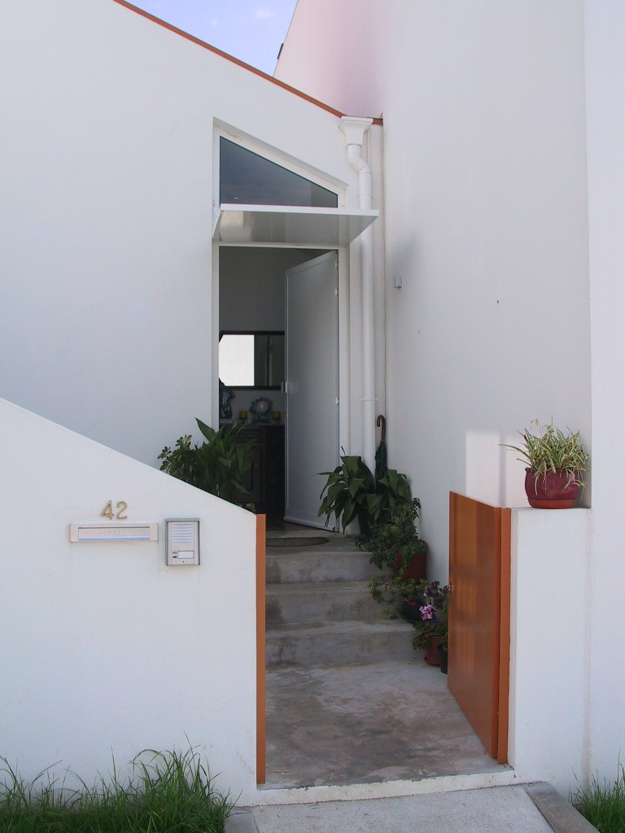
(Fig. 6)
A propósito do conjunto: de 30 fogos unifamiliares em bandas contínuas, promovido pelos Empreiteiros Casais e Construcasais com projeto do arquitecto Elói de Castro (2003).
Esta pequena, mas extremamente cuidada, entrada privada pertence a um edifício unifamiliar que integra um conjunto com uma escala urbana global fortemente humanizada, caracterizado por um desenho que alia aspetos de sobriedade com um afirmado dinamismo, quer em cada unidade habitacional, quer através de diversas ligações entre os fogos, criando uma atraente variedade na imagem urbana, que é muito rítmica.
Os espaços domésticos caracterizam-se por uma positiva sequência marcada por: pequeno pátio frontal de representação, compartimentos habitacionais, e pátio/quintal de serviço – salientando-se que esse pequeno pátio frontal é utilizado em ligação direta com compartimentos, assegurando uma agradável transição com o espaço público.
Os espaços interiores conciliam uma máxima redução das áreas de circulação com uma excelente caracterização doméstica, sendo fortemente marcados pela escala humana, assinalando de forma especial a entrada e a sala e encontrando-se bem apropriados pelos habitantes.
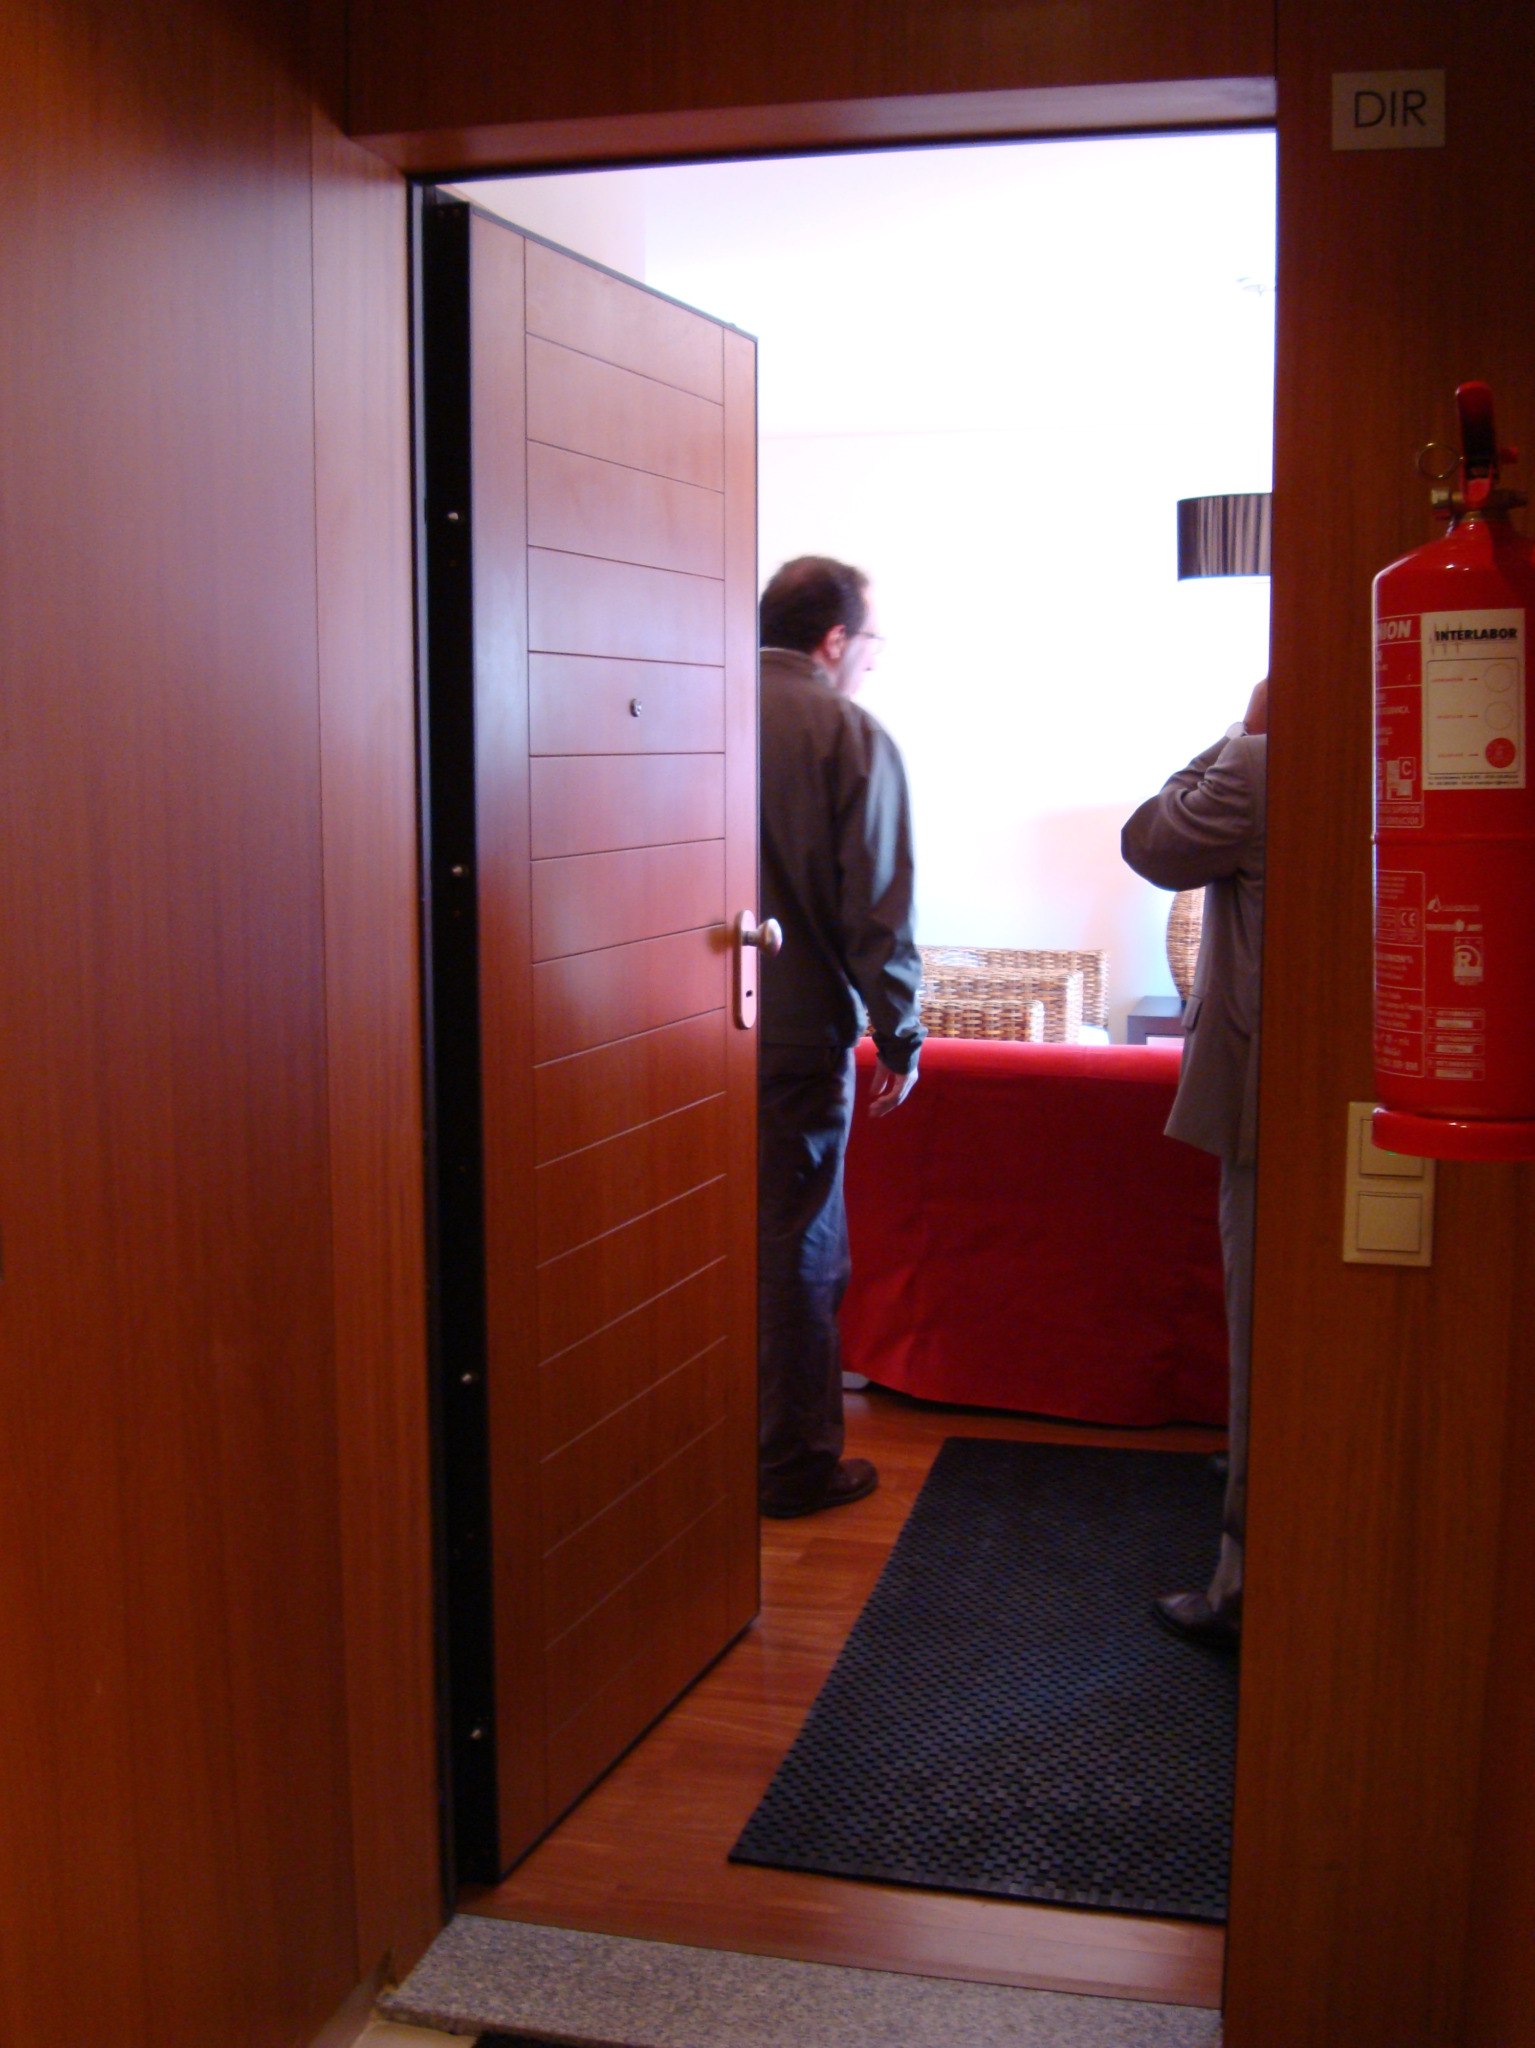
(Fig. 7)
A propósito do conjunto: na Av. Salgado Zenha, Guifões, Matosinhos, Cooperativa As Sete Bicas, 2008, 40 fogos e uma residência/lar de terceira idade com 30 quartos, projeto dos arquitectos Fernando Rocha e Celestino Machado.
A imagem procura ilustrar o sentido doméstico e afetivo, ou mesmo caloroso, que a entrada de cada habitação deve marcar no respetivo espaço comum contíguo.
Esta entrada, bem pormenorizada e caracterizada, pertence a um conjunto urbano e residencial marcado por uma afirmada continuidade urbana e de imagens de pormenor: (i) 40 fogos de variadas tipologias (T1, T2 e T3) – em quatro pisos (rés do chão + 3), mais um piso subterrâneo com 60 lugares de garagem e arrumos – (ii) e uma residência/lar dirigido para idosos com 30 quartos com casas de banho próprias – 15 individuais e os outros duplos ou de casal.
Em termos arquitectónicos globais aplicados ao edificado salienta-se o desenho integrado de arquitetura urbana fortemente caracterizado por um agradável sentido residencial que integra, totalmente, as duas vertentes habitacionais (blocos habitacionais mais correntes e unidade para a terceira idade) e explora, designadamente, as situações singulares de embasamento e de remate superior em pisos recuados.
O que interessa talvez salientar aqui é o cuidado que foi colocado em TODO o projeto arquitectónico da respetiva rua residencial, desde a referida e total integração de diferentes tipos habitacionais, ao aproveitamento das singularidades de integração em favor de uma melhor imagem e de melhores funcionalidade, até ao cuidadoso e caloroso detalhar dos limiares de entrada nos fogos; é realmente deste modo que se avança numa séria integração urbana, enquanto se proporcionam os melhores espaços domésticos, numa mistura extremamente agradável e capaz de melhorar as vidas dos seus habitantes.
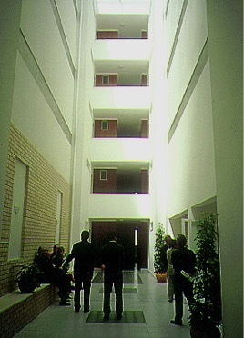
(Fig. 8)
A propósito do conjunto: de 120 fogos em Penafiel, Novelas, Lugar do Monte, promovido pela empresa Habiseque Construções com projeto do arquitecto João Vaz (2000).
Uma tipologia de edifício multifamiliar pouco corrente, com relação exterior/interior forte e concentrada, seja em pequenos pátios exteriores (de atravessamento urbano), seja em grandes átrios comuns/pátios interiores cheios de luz natural zenital.
Cada edifício tem 40 fogos, repartidos em torno de duas caixas de escada separadas pelo referido grande átrio (visível na imagem) e que dão acesso, em cada piso, a pequenas galerias interiores comuns.
Há jogos de luz/sombra, convívio/ intimidade, entre o átrio (com grande banco corrido e toda a altura do edifício) e as caixas de escada. O átrio é apropriável pelos habitantes (ex. plantas em vasos) e é importante para o conforto ambiental dos fogos que o rodeiam e que são, em boa parte, monorientados.
Os fogos são bem pormenorizados, salientando-se as bandeiras superiores das portas, que são de madeira ou de vidro conforme os compartimentos. Destaca-se ainda a profundidade do edifício, que garante uma boa garagem comum.
Será interessante explorar opções deste tipo, baseadas na aplicação de edifícios espessos e pequenas tipologias habitacionais, frequentemente monorientadas – o que obriga a cuidados muito exigentes em termos de conforto ambiental; tais soluções têm o seu lugar e tendem a habilitar interessantes espaços comuns.

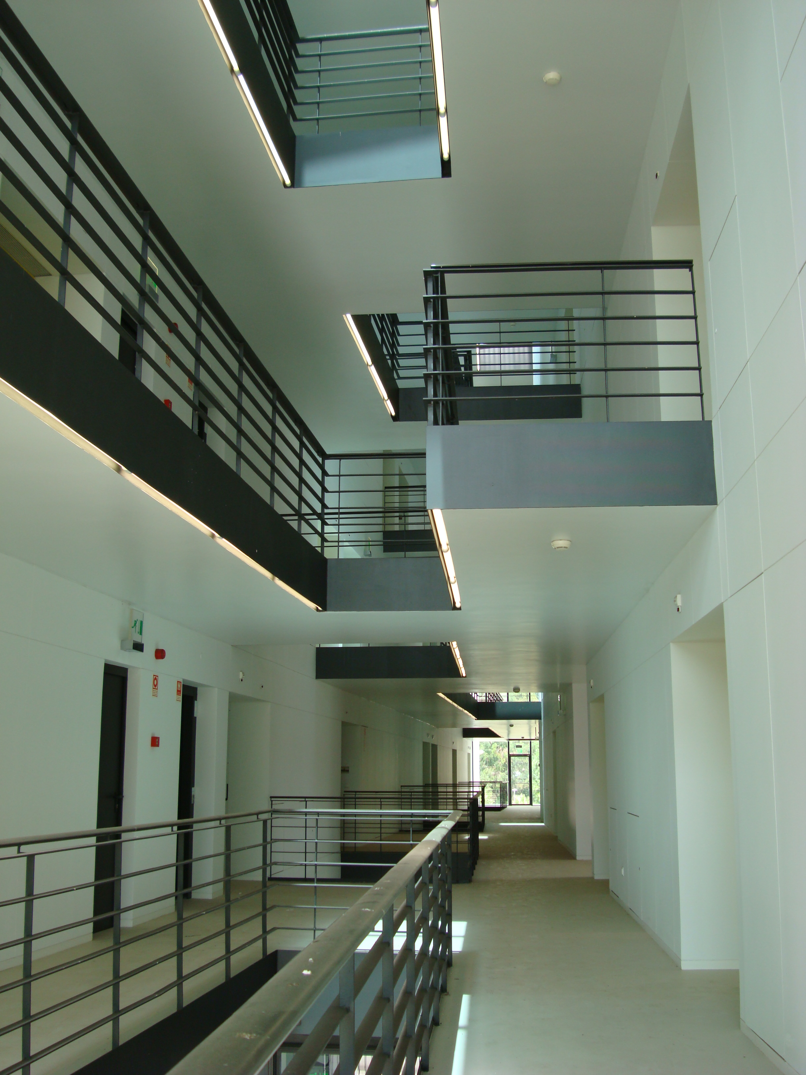
(Fig. 9)
A propósito do conjunto: de 45 fogos T1 mais cerca de 15 “suites” para acamados da Residência Madre Maria Clara, na Portela, Carnaxide, uma intervenção da Câmara Municipal de Oeiras com projeto dos arquitetos Cristina Veríssimo, Diogo Burnay e Patrícia Ribeiro, mais a arq.ª paisagista Inês Norton de Matos (2007).
Esta Residência integra um conjunto de 45 unidades residenciais para acamados e fogos T1 para idosos, acessíveis por uma extensa e atraente sequência de zonas de acesso centrais e iluminadas zenitalmente, mais um amplo conjunto térreo de espaços e equipamentos de uso comum; constituindo no piso térreo um Centro de Dia, logo no 1.º andar uma unidade para acamados, e uma Residência para Pessoas Idosas nos pisos mais elevados.
Salienta-se que esta intervenção corresponde a uma positiva inovação em termos do urgente alargamento do conceito de HCC/HIS a “novas” formas de habitar, neste caso marcadas por uma bem inovadora intergeracionalidade e sentido de um habitar entendido como um serviço amplo e bem humanizado; e é oportuno registar que foi a C. M. de Oeiras, um dos municípios que desde sempre marcaram em termos de uma esclarecida intervenção em termos de HIS/HCC, a responsável por esta Residência.
O edifício e a intervenção organiza-se em três grande zonas: (i) uma térrea e interior/exterior, que integra os espaços de equipamento coletivo e de convívio; (ii) outra grande zona central e iluminada zenitalmente e nas extremidades do bloco, que integra as circulações horizontais nos diversos níveis do edifício, que possui praticamente um aspeto de ambiente exterior mas bem protegido; (iii) e finalmente os espaços privados das suites para acamados (no 1.º andar) e dos pequenos T1 (nos pisos superiores), sendo este marcados por entradas bem desenhadas e identificadas onde se integra uma transparência estratégica – que traz alguma luz natural através do fogo para o espaço central e vice versa; proporcionando uma aproximação a um conjunto de fogos agregados em torno de um espaço público verticalizado.
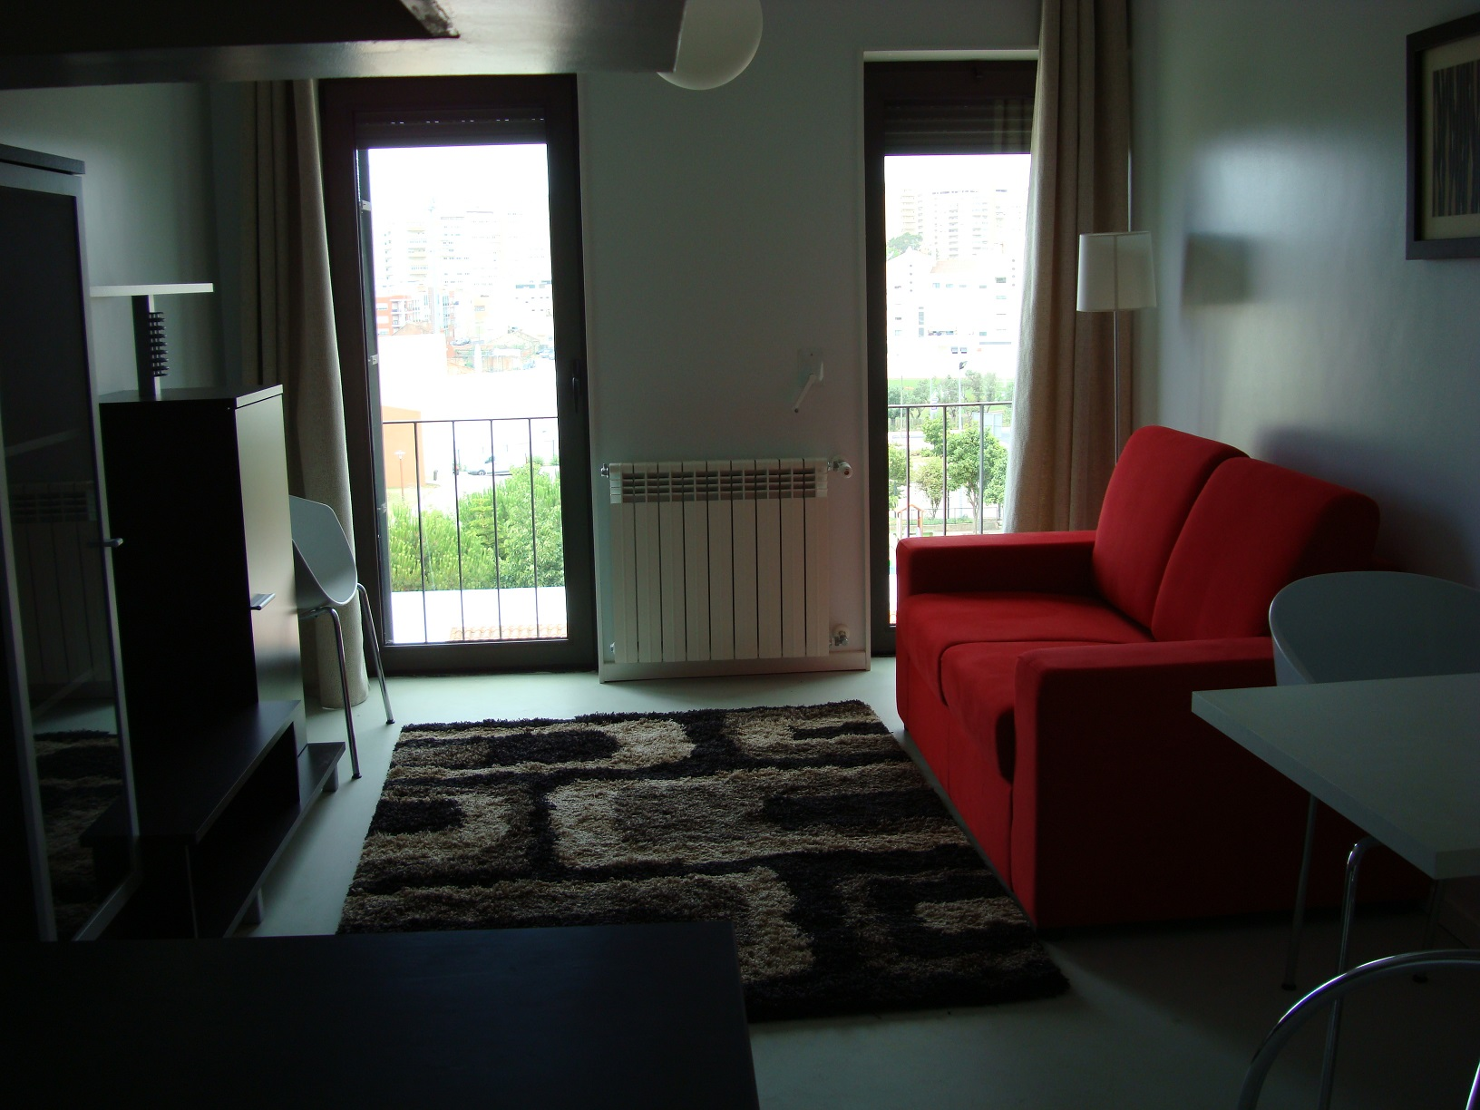
(Fig. 10)
A propósito do conjunto: de 45 fogos T1 mais cerca de 15 “suites” para acamados da Residência Madre Maria Clara, na Portela, Carnaxide, uma intervenção da Câmara Municipal de Oeiras com projeto dos arquitetos Cristina Veríssimo, Diogo Burnay e Patrícia Ribeiro, mais a arq.ª paisagista Inês Norton de Matos, 2007
Os pequenos fogos do tipo T1, possuem uma cuidadosa espaciosidade e funcionalidade, que qualifica espaços mínimos como ambientes caracterizadamente domésticos, existindo uma pequena kitchenette num recanto da zona de entrada, que se prolonga pela zona de estar.

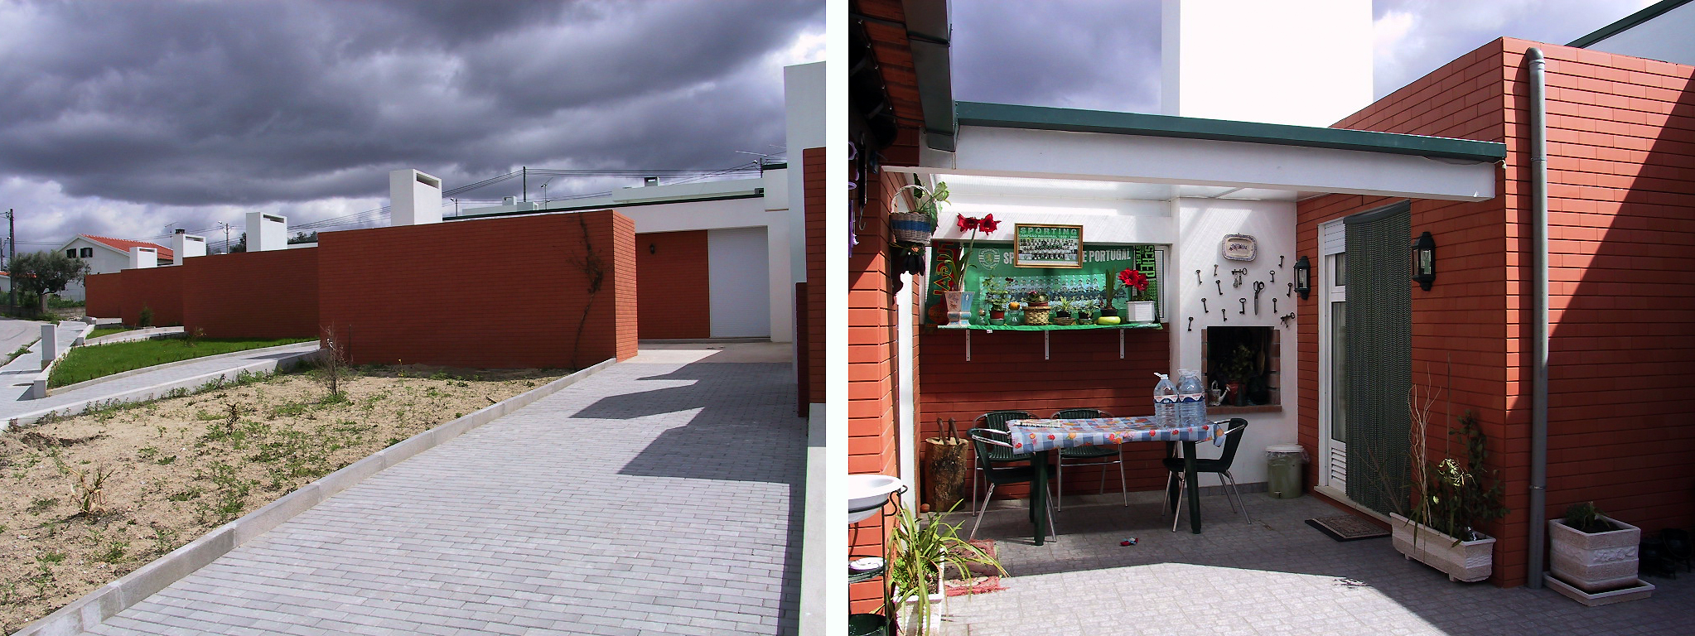
(Fig. 11)
A propósito do pequeno conjunto: de 14 fogos unifamiliares do CDH da empresa António Caetano & Moreira, em Figueiró da Granja, Fornos de Algodres, com projeto do arquitecto António Mata (2004).
Um conjunto de excelentes edifícios unifamiliares em “L”, organicamente associados e dispondo de estimulantes pátios frontais e de espaçosos quintais posteriores privados e murados.
Este conjunto dá que pensar ao nível de uma integração ou desintegração de imagens urbanas entre um seu desenho racional e contemporâneo e uma envolvente de baixa densidade e estruturalmente descaracterizada. Uma tal reflexão é balizada tanto por uma posição que refere a menor integração deste desenho no seu contexto, como por uma distinta reflexão sobre o razoável acerto de uma intervenção racional e contemporânea num contexto em que a possível “tradição” arquitectónica está, no mínimo, ausente, ou está até adulterada numa malha descaracterizada e um pouco caótica.
Mas o que se considera de interesse especial nesta intervenção é a sua dupla qualidade de oferecer ao espaço urbano envolvente uma escala humanizada, nas fortes e insistentes referências diretas à dimensão e aos usos humanos, feitas pelos muros e pelos pátios frontais, e ao oferecer esta escala urbana, oferecer também uma escala doméstica rara.
Uma caracterização doméstica rara: que associa aspetos de intimismo e de convivialidade no pátio frontal que está estrategicamente protegido de uma legibilidade pública mais direta; que associa e resolve aspetos de grande funcionalidade nas múltiplas atividades ligadas à cozinha e ao tratamento de roupas; e que proporciona um estimulante encadeamento de espaços privados interiores e exteriores – “talhão” ajardinado contíguo ao lote, pátio privado e murado, zona social da casa, zona íntima da casa, pátio privado e murado posterior, e, por vezes, pequena horta.
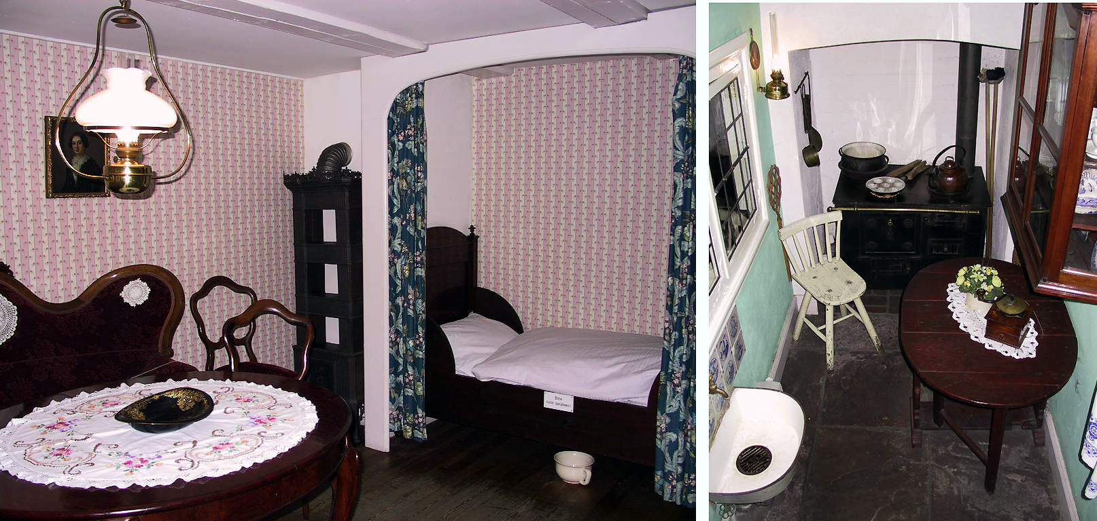
(Fig. 12)
A propósito da solução: com condições extremamente mínimas de habitabilidade ligada a uma antiga instituição de assistência a pessoas sós, em Hamburgo.
As imagens ilustram uma situação doméstica multifuncional do Tipo T0, com condições dimensionais e espaciais (pé direito) muito reduzidas, mas que, mesmo assim, se caracteriza por um interessante sentido doméstico e apropriável.
A reflexão, a propósito, fica por fazer, salientando-se que, de forma alguma, se está aqui a fazer a apologia de condições domésticas espacialmente mínimas; apenas se procura salientar que há muito mais qualidade habitacional que é possível para além dos estritos aspetos espaciais e funcionais.
(Fig. 13)
A propósito de um determinado conjunto realizado em 1998: não identificado por se tratar de um espaço doméstico ocupado.
Importa considerar o desenvolvimento de excelentes soluções dimensionais e funcionais em que áreas interiores mínimas proporcionam de certa forma um máximo de utilização e de sentido de espaço, apreciação esta que nos pode e deve levar longe.
Não é, realmente, porque os espaços são pequenos que eles não podem ser estimulantes; há espaços reduzidos mas agradáveis e estimulantes em termos dimensionais, de conforto ambiental e de relacionamento com outros espaços domésticos; e não é porque os espaços domésticos são amplos que eles são estimulantes e apropriáveis. Afinal, há muito mais qualidade habitacional possível para além dos respetivos aspetos espaciais e funcionais.
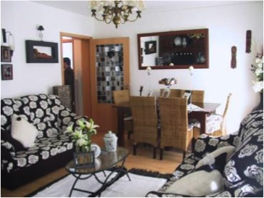
(Fig. 14)
A propósito de um conjunto realizado em 2007: não identificado por se tratar de um espaço doméstico ocupado e eventualmente identificável.
A existência de uma adequada capacidade de integração de mobiliário e de elementos de decoração é matéria de extrema importância no que se refere à satisfação habitacional, designadamente, em termos funcionais, de adaptabilidade a diversos modos de habitar e de apropriação e identificação do respetivo espaço doméstico.
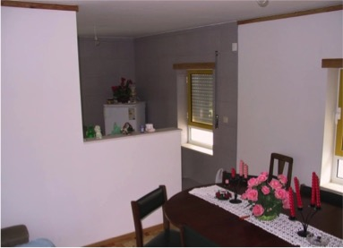
(Fig. 15)
A propósito de um conjunto realizado em 1998: não identificado por se tratar de um espaço doméstico ocupado e eventualmente identificável.
Uma imagem que procura chamar a atenção para o interesse que têm as boas relações de comunicabilidade entre espaços domésticos globalmente compatíveis, abrindo-os e qualificando-os “suplementarmente”; e uma condição cuja importância cresce quando aplicada em habitações dimensionalmente reduzidas, mas que neste caso exige cuidados especiais de dimensionamento e pormenorização, para ficar bem integrada e caracterizar positivamente a respetiva habitação.

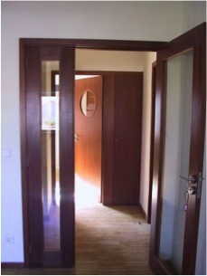
(Fig. 16)
A propósito do conjunto: de 53 fogos promovido pela Câmara Municipal do Porto, no Monte de São João, Paranhos, promovido pela Câmara Municipal do Porto, com projeto dos arquitectos Rui Almeida e Filipe Oliveira Dias (2003).
Um pormenor do interior de um fogo focado em portas interiores envidraçadas, que proporcionam que a luz natural invada e defina boa parte dos espaços mais interiores da habitação, ajudando também a interessantes transparências visuais entre os diversos espaços; com o resultado de se tornar a habitação mais “ligada”, mais definida e mais contínua e, portanto, mais alegre/viva e aparentemente mais ampla.
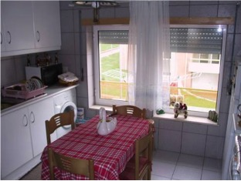
(Fig. 17)
A propósito de um determinado conjunto realizado em 1998: não identificado por se tratar de um espaço doméstico ocupado e eventualmente identificável.
O habilitar espaços, mesmo reduzidos, para outras funções que não as estrita e tradicionalmente ligadas ao respetivo tipo de compartimento é uma qualidade de grande interesse no espaço doméstico e uma qualidade que ganha valia especial quando estamos a lidar com habitações espacialmente limitadas; e nestes casos não tenhamos dúvida de que a abundância de luz natural ajuda no efeito final.
Esta é mais uma daquelas matérias que muito longe nos podem e devem levar em termos de uma consolidada reflexão sobre uma adequadamente inovadora qualidade habitacional doméstica, designadamente, na perspetiva de podermos e devermos até pôr em causa, sistematicamente, os próprios conteúdos funcionais e imagéticos dos diversos tipos de espaços domésticos correntemente conhecidos e designados; uma experiência que fica para ser lançada em próximas discussões deste tipo – imaginando-se que outros conteúdos funcionais e imagéticos poderão ser acolhidos nos diversos espaços “funcionalmente tipificados” de uma habitação.
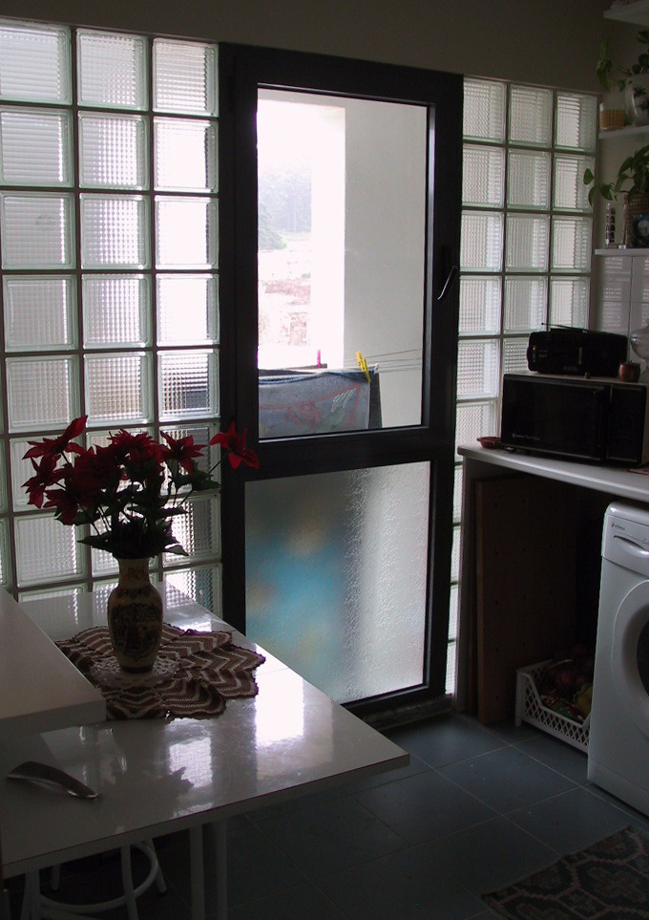
(Fig. 18)
A propósito do conjunto: de 91 fogos na Travessa do Sargento Abílio, Calhariz de Benfica, promoção da Câmara Municipal de Lisboa, com projeto do arquitecto Paulo Tormenta Pinto (2001).
Vale bem a pena desenvolver uma cuidadosa gestão e pormenorização de múltiplos e pequenos subespaços funcionais domésticos.
Neste caso tal cuidado é aplicado em espaços domésticos onde se associam espaços de sala e de cozinha e onde a marcação da cozinha na fachada é estrategicamente diluída, por uma parede de tijolo de vidro recolhida numa zona de estendal de roupa, e isto sem perdas graves em termos de luz natural e mesmo com a conquista de um agradável ambiente doméstico.
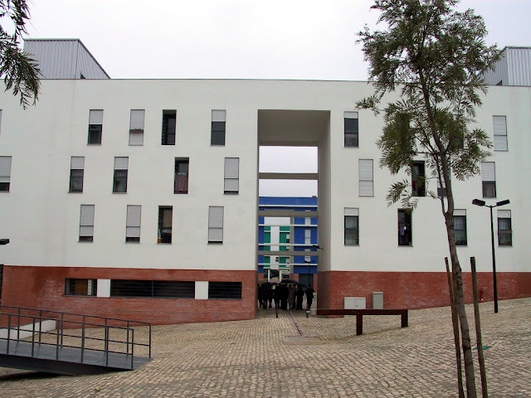
(Fig. 19)
A propósito do conjunto: de 91 fogos na Travessa do Sargento Abílio, Calhariz de Benfica, promoção da Câmara Municipal de Lisboa, com projeto do arquitecto Paulo Tormenta Pinto (2001).
... a marcação da cozinha na fachada estrategicamente diluída ...
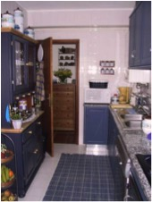
(Fig. 20)
A propósito de um determinado conjunto realizado em 2002: não identificado por se tratar de um espaço doméstico ocupado e eventualmente identificável.
Sobre a questão das áreas há sempre que voltar a ela, ciclicamente, nestas matérias do habitar e designadamente da habitação de interesse social, pois há caminhos a fazer no sentido de se favorecerem melhores áreas domésticas, porque mais funcionais, mais humanizadas, mais integradas e mais versáteis; e, tal como já se referiu, melhores áreas nem são, necessariamente, áreas maiores; mas serão, sem dúvida, áreas mais versáteis e melhor mobiláveis até com mobiliário tradicional ou de família.
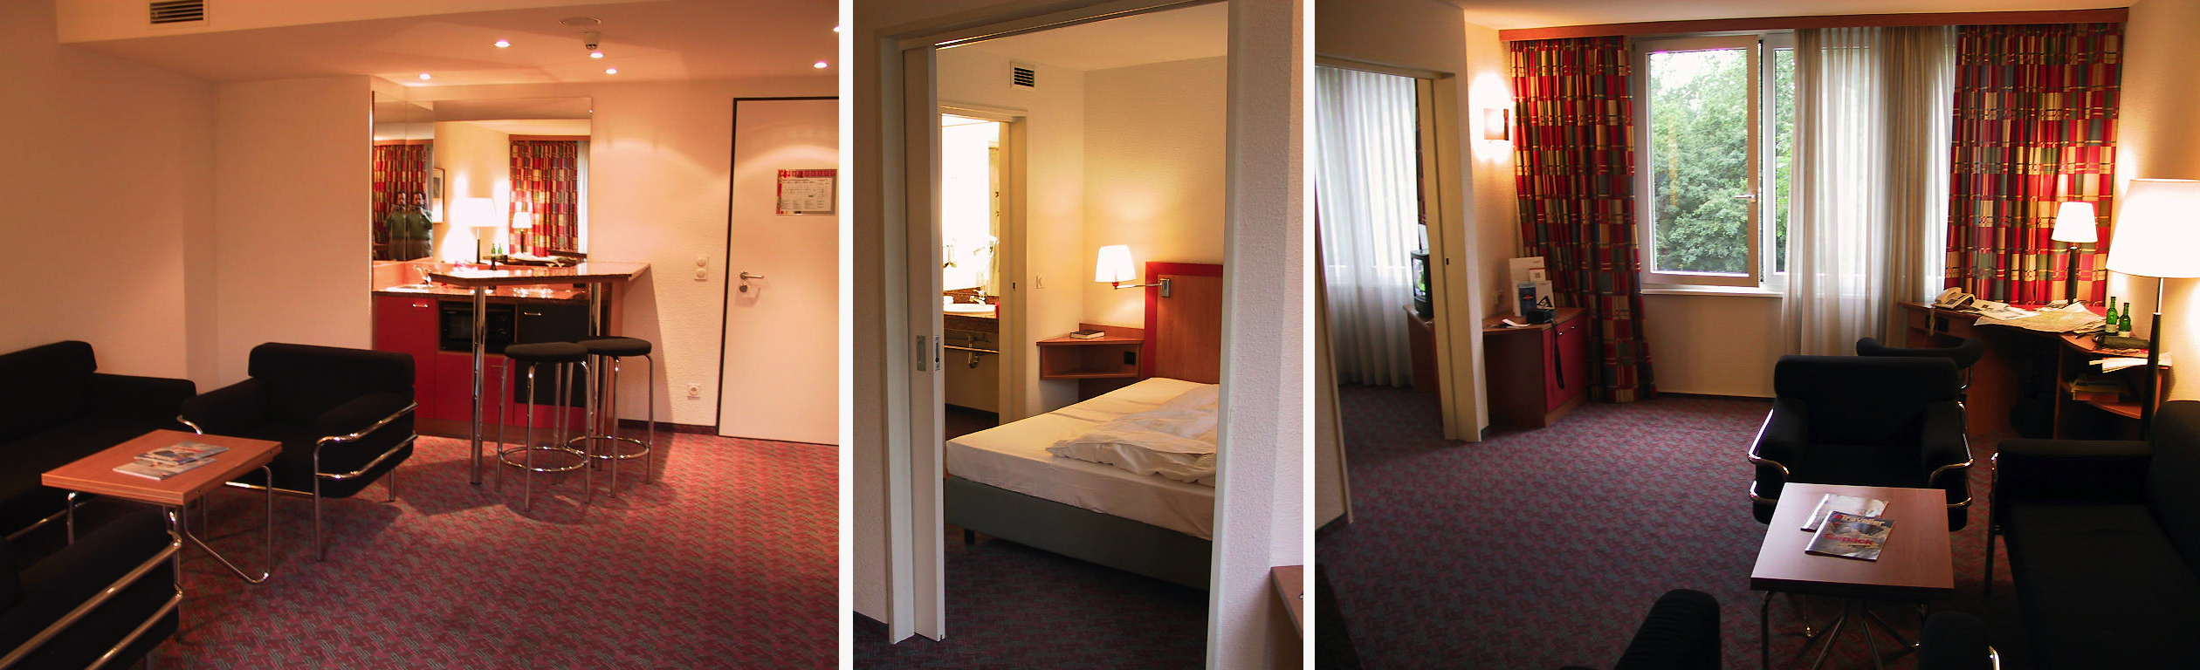
(Fig. 21)
A propósito da solução: multifuncional e dimensional e espacialmente muito estrita de uma habitação T0/T1.
As únicas imagens do artigo que não se referem a HIS, mas sim a um pequeno apartamento de uma cadeia hoteleira, mas que ilustra, julga-se, bastante bem a velha e sempre presente questão da áreas e essencialmente das dimensões mínimas, proporcionando uma estimulante sequência de espaços e microespaços muito adequados: entrada; recanto de kitchenette; zona de estar; zona de quarto; zona de vestir; casa de banho; e estamos de volta à entrada (e cá está o interesse da acessibilidade alternativa, sempre que possível).

3. Breves notas finais ao artigo e ao tema da habitação
Julga-se que seria bem interessante e adequado pensar e experimentar a habitação de formas, eventualmente, bem distintas das habituais e “normalizadas” ao longo do Século XX, considerando: quer as novas necessidades e os novos gostos e desejos de habitar – e este sentido de “novidade” é, naturalmente, sempre relativo; quer toda a história do habitar e não, quase, apenas a já “tradição” modernista; quer um verdadeiro e bem sustentado sentido inovador doméstico, estruturalmente bem distinto dos caminhos habituais, designadamente, nos últimos decénios e aproveitando-se ao máximo as novas tecnologias.
E naturalmente que a consideração específica da habitação de interesse social tendo-se em conta, designadamente, os seus naturais constrangimentos em termos de espaciosidade, custos e exigências qualitativas terá, sempre, um lugar particular nesse rumo de investigação aplicada.
Em futuros artigos a infohabitar irá procurar avançar cuidadosa mas afirmadamente nesses “novos” caminhos de reflexão teórico-prática e, mais uma vez, se desafiam, amigavelmente, os leitores a e enviarem comentários, textos e imagens com esse objetivo.

Referências editoriais:

1.ª Edição: Infohabitar, Ano XVII, n.º 775, terça-feira, maio 04, 2021
Link para a 1.ª edição:
http://infohabitar.blogspot.com/2021/05/a-proposito-dos-fogos-de-habitacao-de.html

Etiquetas/palavras chave: habitação, arquitectura, espaços da habitação , espaços habitacionais , Habitação de interesse social , habitação de interesse social em Portugal , habitação social

Infohabitar
Editor: António Baptista Coelho
Arquitecto – Escola Superior de Belas Artes de Lisboa –, doutor em Arquitectura – Faculdade de Arquitectura da Universidade do Porto –, Investigador Principal com Habilitação em Arquitectura e Urbanismo – Laboratório Nacional de Engenharia Civil.
abc.infohabitar@gmail.com, abc@lnec.pt

A Infohabitar é uma Revista do GHabitar Associação Portuguesa para a Promoção da Qualidade Habitacional Infohabitar – Associação atualmente com sede na Federação Nacional de Cooperativas de Habitação Económica (FENACHE) e anteriormente com sede no Núcleo de Arquitectura e Urbanismo do LNEC.
Apoio à Edição: José Baptista Coelho - Lisboa, Encarnação - Olivais Norte.

